一．1. 设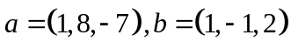，则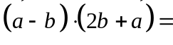，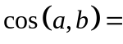
2. 过点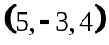且垂直于平面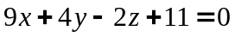的直线方程是.
3. 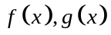在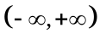上可导，若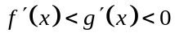，则在上，
A.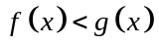 B. 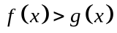 C.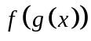单增 D.单减
4. 设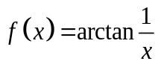，则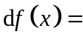
5. 函数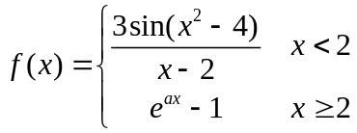在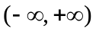上连续，则常数
6. 利用换元法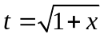，积分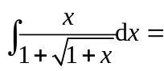
7. 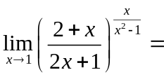
8. 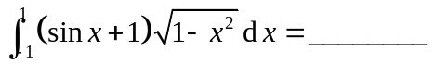
9. 设二元函数 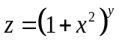，则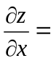，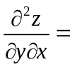
10. 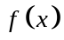具有二阶导数，并且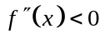，则当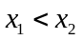时，下列正确的不等式是.
A.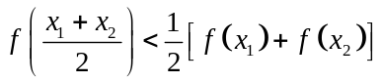 B.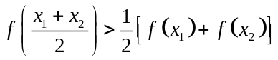
C.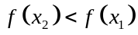 D.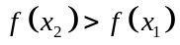
11. 设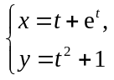确定函数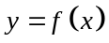，则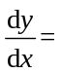

二. 1. 求极限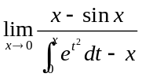
2. 求微分方程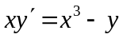满足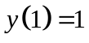的特解.
3. 判断无穷级数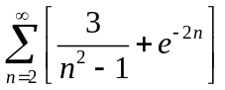是否收敛，若收敛，求其和
4. 设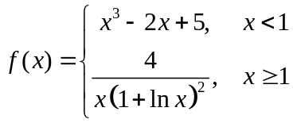，求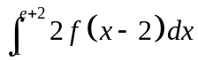.
5. 求曲线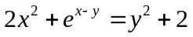在点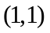的切线方程
6. 求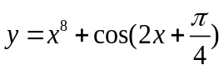的10阶导数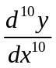以及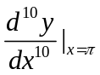
7. 求函数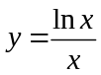的单调区间与此函数图形的拐点坐标
三. 1. 设是由曲线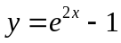，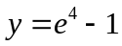，围成的区域，求的面积及绕轴旋转所成的旋转体体积

2. 求曲线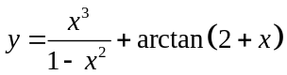的渐近线

